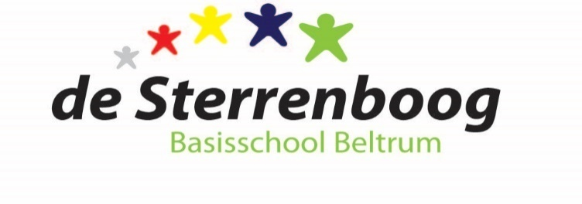

MEDEZEGGENSCHAPSRAAD basisschool de Sterrenboog

E-mail: mr@desterrenboog.nl

Hallo MR-leden,

Hierbij worden jullie uitgenodigd voor de MR-vergadering op maandag 1 oktober 2018
om 20.00 uur in de personeelskamer van basisschool de Sterrenboog.

Agenda
- Opening | Voorzitter
- Notulen MR-vergadering d.d. 25-06-2018 | Voorzitter
- Mededelingen Directie | Directie
- Jaarverslag de Sterrenboog 2017-2018 | Directie
- Jaarbegroting de Sterrenboog 2017-2018 | Directie
- Invulling/verbouwing van de school/het gebouw | Directie
- Verslag veiligheidsmonitor | Directie
- Concept MR-vergadering schooljaar 2018-2019 | Directie/MR
- Evaluatie begingesprek en introductieavond | Directie/MR
- Terugkoppeling klusochtend 22 september | Directie/MR
- Ingekomen / uitgegane post | Secretaris
- Terugkoppeling Personeelsvergaderingen | PMR lid
- Concept jaarverslag 2017-2018 MR | MR lid
- Evalueren + actualiseren werkplan MR en checklist MR | MR lid
- Evalueren + actualiseren Huishoudelijk reglement MR | MR lid
- Terugkoppeling MR cursus | MR lid
- Introductie nieuw MR lid | MR lid
- Klassenindeling 2018-2019 | MR lid
- Datum volgende vergadering | Secretaris
- Rondvraag | MR lid
- Sluiting | Voorzitter

